**Комплект соединительных профилей для грядок**

Профиль изготовлен из алюминия и предназначен для соединения полос из шифера, цсп и прочих материалов толщиной не более 8мм. Профиль применим для сборки грядок как в теплицах, так и в открытом грунте.

**Комплектация:**

Профиль алюминиевый соединительный 4 шт.

**Шаг 1**

Продольную полосу с одной стороны зафиксировать соединительным профилем (рис.1), который необходимо заглубить в землю

**Рис.1** **Рис. 2**

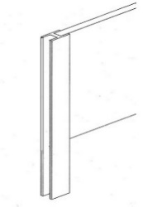 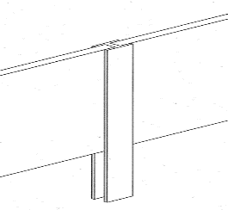

**Шаг 2**

В свободный паз соединительного профиля вставить вторую продольную полосу (рис. 2).

Противоположная сторона грядки собирается аналогичным способом.  
Для полной сборки грядки необходим комплект угловых профилей

После установки грядку заполнить землей.